УДК 004.942

МОДЕЛИРОВАНИЕ СТРУКТУРЫ НАНОКЛАСТЕРОВ ТЕЛЛУРИДА СВИНЦА
Д. Н. Бухаров

ФГБУВО «Владимирский государственный университет им. А. Г. и Н. Г. Столетовых (ВлГУ)», г. Владимир
E-mail: buharovdn@gmail.com.

Предложена модель структуры нанокластеров теллурида свинца, полученных вследствии лазерного воздействия. Используется приближение диффузионно-ограниченной агрегации применительно для лазерноиндуцированных дефектов. Основным параметром является вероятность перемещения дефекта. Адекватность модели оценивается через соотнощение фрактальных размерностей экспериментальных образцов и модельных расчетов.

Системы нанокластеров, сформированные из нанообъектов теллурида свинца, находят применение как материалы с управляемыми термоэлектрическими и оптическими свойствами, применяемые для нужд современной наноэлектроники и оптофотоники [1].
Рассматриваемые образцы, изображенные на рис.1а, были получены за счет лазерного воздействия движущегося источника на эпитаксиальную пленку теллурида свинца [2]. Исследование их структуры, выполенное с помощью РЭМ Quanta 200 3D и зондовой нанолаборатории Integra-Aura, показало наличие нанокластеров с размерами от 50 нм до 1 мкм с топологией существенно зависящей от времени воздействия и параметров лазерного излучения. Структура полученных систем нанокластеров достаточно достоверно может отнесена к фрактальной. Так, например, стурктура образцов полученных после кратковременного воздействия при величинах меньше 0,3 с может быть соотнесена с фрактальным броуновским движеним. Увеличение времени до величин порядка 0,3 с воздействия позволяет генерировать образцы со структурой, соотносимой с фракталом направленной перколяции или диффузии ограниченной агрегацией. В области воздействия лазерного излучения наблюдалась термомодификация теллурида свинца без плавления и оценка температуры в центре первом приближении в ней может быть оценена примерно как 773 K.

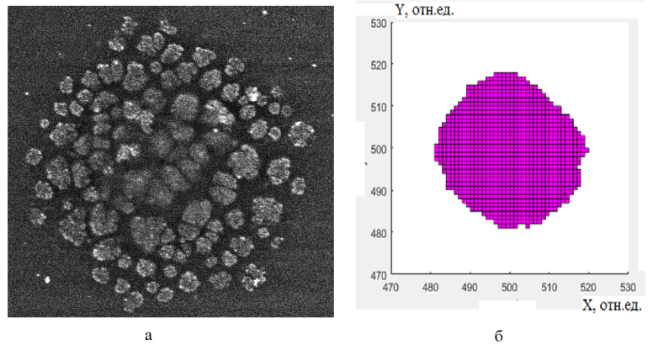
Рис. 1. Образец нанокластеров теллурида свинца(а). DLA модель (б).
Наблюдаемая модификация поверхности может быть объяснена в рамках дефектно-деформационной теории [3], которая позволяет оценить в первом приближении коэффициент диффузии дефектов как величиину в 6*10⁻¹¹ см²/c. В связи с этим для описания формирования нанокластеров на подложке применима модель диффузионно-ограниченной агрегации (DLA) [4], реализованная методом клеточного автомата со случайными блужданиями частиц с величинами 1 отн.ед. с единичными относительными смещениями. В качестве окрестности использовалась окрестность фон Неймана [5]. Влияние температуры в этом приближении учитывается в параметре вероятности прилипания (s), который пропорционален относительному коэффициенту вероятности перемещения вакансии – ее подвижности ( $\overline{B}$), принимающий значения из (0; 1]:
$$\begin{aligned} \overline{B}=\frac{М}{\overline{T}}, M=\frac{D}{k_{b}}, \overline{T}=\frac{T}{T_{k}} ,\overline{B}\sim s,\left(1\right)\end{aligned}$$
где D - коэффициент диффузии дефектов,$k_{b}$ – постоянная Больцмана, T – температура, Т_{k} – температура плавления [6].
Тогда D=6*10⁻¹¹ см²/c, T=773 K, Т_{k} =1197 K получим s=0,402. Для этих параметров на рис. 1б изображена модель стуктуры нанокластеров теллурида свинца. Ее хаусдорфова размерность, полученная методом boxcounting[7], составила величину 1.841. Радиус нанокластера составил величину 40 отн. ед. или в случае масштабного коэффициента по пространству, равного 10 нм – 400 нм. Полученное значение попадает во множество измереных размеров нанообъектов. Разница хаусорфовых размерностей модели и экспериментального образца составила величину порядка 0,01.
Сравнивая результаты эксперимента и моделирования можно сделать вывод об их удовлетворительном совпадении на уровне размерностей. Таким образом, предложенная модель достаточно адекватно отображает стурктуру экспериментальных образцов в первом приближении.

Л И Т Е Р А Т У Р А

- Arakelian S.M. Laser nanostructuring of the PbX thin films for creation of the semiconductor devices with controlled properties/ S.M. Arakelian, D.N. Bukharov, V.I. Emel'yanov, S.P. Zimin, S.V. Kutrovskaya , A.O. Kucherik , A.A. Makarov, A.V. Osipov //Physics Procedia. – 2014. – Vol. 56–P. 1115-1125.
- Аракелян С. М. Бимодальный ансамбль наночастиц на поверхности эпитаксиальных пленок теллурида свинца при воздействии непрерывного лазерного излучения/ С. М. Аракелян, Д. Н. Бухаров, В. И. Емельянов, С. П. Зимин, С. В. Кутровская, А. О. Кучерик, А. А. Макаров, А. В. Осипов // Поверхность. Рентгеновские, синхротронные и нейтронные исследования. – 2015. – № 11. – C. 41-49.
- Емельянов В. И. Дефектно-деформационная теория образования ансамбля наночастиц с бимодальным распределением по размерам при непрерывном лазерном облучении твердых тел// В. И. Емельянов// Квантовая электроника. – 2011. – Т. 41, № 8. – С. 738–741.
- Mroczka, J. Algorithms and methods for analysis of the optical structure factor of fractal aggregates / J. Mroczka, M. Woźniak, F.R.A. Onofri// Metrol. Meas. Syst. – 2012. – Vol. XIX, № 3. – P. 459-470.
- Zaitsev D. A. A generalized neighborhood for cellular automata/ D. A. Zaitsev//Theoretical Computer Science. – 2017. –Vol. 666. –P. 21-35.
- Антропов А.С. Связь поверхностной самодиффузии и подвижности пузырей в твердом теле: теория и атомистическое моделирование/ А.С. Антропов, В.Д. Озрин, В.В. Стегайлов, В.И. Тарасов // ЖЭТФ. – 2019. – Т. 156, вып. 1 (7) . – С. 125–134.
- Jie X.G. A Modified Box-Counting Method to Estimate the Fractal Dimensions/ X. Jie, G. Lacidogna// AMM. – 2011. – Vol. 58–60, –PP. 1756–1761.

